附件2
深圳市坪山区公开招聘融媒体中心副总编辑，图书馆、文化馆副馆长报名表
姓名 |  |  | 性别 |  |  |  |  | 出生年月 |  | ****.** |  | 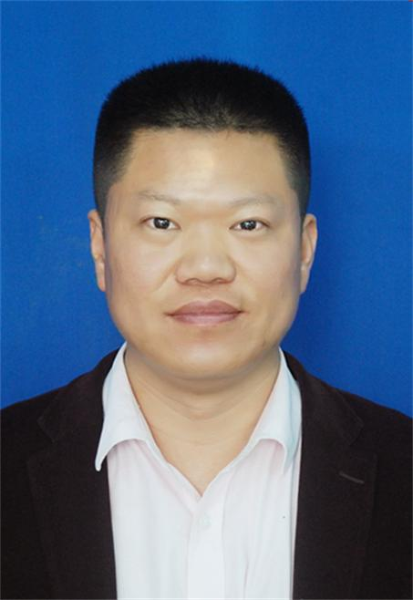  （本人照片）
民族 | *族 |  | 籍贯 |  |  | *省*市 |  | 出生地 |  | *省*市
政治面貌 |  |  | 婚姻状况 |  |  |  |  | 期望年薪
专业技术资格 |  |  |  |  |  | 报考岗位及编号
入党（团）时间 |  |  | ****.** |  |  | 参加工作  时间 |  |  |  | ****.**
现工作单位及职务
学历  学位 | 本科  毕业院校 |  |  |  |  |  |  | 是否  全日制 |  | □是  □否 | 专业
学历  学位 | 硕士  毕业院校 |  |  |  |  |  |  | 是否  全日制 |  | □是  □否 | 专业
电子邮箱 |  |  |  |  |  |  |  | 身份证号
联系方式 |  |  |  |  |  |  |  | 紧急联系人
户籍地址 |  |  |  |  |  |  |  | 紧急联系方式
现居住地址
简  历 | （注：从高中开始填写，起止时间到月）
个人
突出
业绩
主  要  家  庭  成  员  及  社  会  关  系 | 称谓 | 姓名 |  |  | 年龄 |  | 政治面貌 |  | 工作单位及职务
主  要  家  庭  成  员  及  社  会  关  系 | （备注：请将配偶、子女、父母、配偶父母、兄弟姐妹如实规范填齐）
本人  承诺 | 本人保证本表所填写内容真实，如有不实情况，愿意接受处理。  本人签名:  年 月 日
备注
备注：请将报名表内容控制在正反两页纸，打印本报名表，本人签名扫描后连同WORD版一起提交。

